论文确认操作流程
- 登陆科研管理系统：个人登录账号为职工号，初始密码为姓名的首字母，登陆入口设在科学技术研究院网站首页（kjc.ysu.edu.cn/business/website/mainPageIndex.do）。忘记密码请与学院科研与研究生科联系修改。
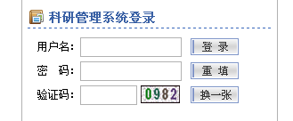

2、个人登录系统后，点击“科研成果”后选择 “论文确认”：
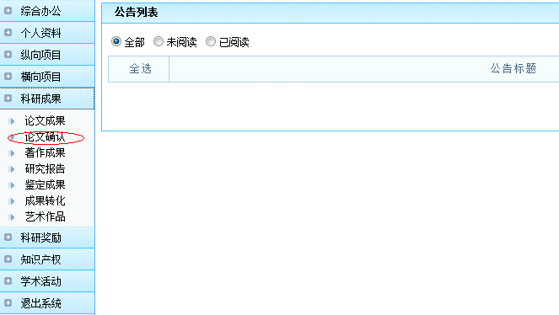

- 个人可在论文确认中，通过点击右上方的“查询”按钮，查找自己的论文：
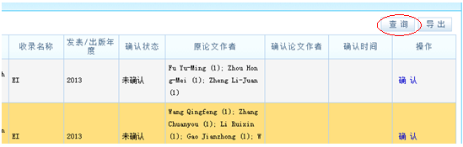

- 进入查询页面：
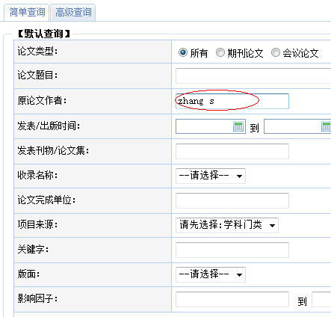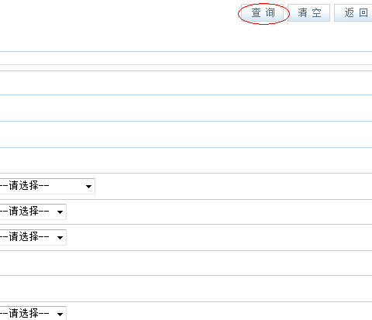

5、个人可以根据情况填写查询条件。一般可按照自己姓名查询（中文名字查询中文论文，姓名拼音查询英文论文，例如中文：张三，英文：zhang san或zhang s）。点击右上角“查询”按钮后，进入个人“论文确认列表”中：
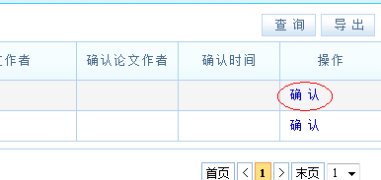

6、点击右侧的“确认”，进入论文新增页面：
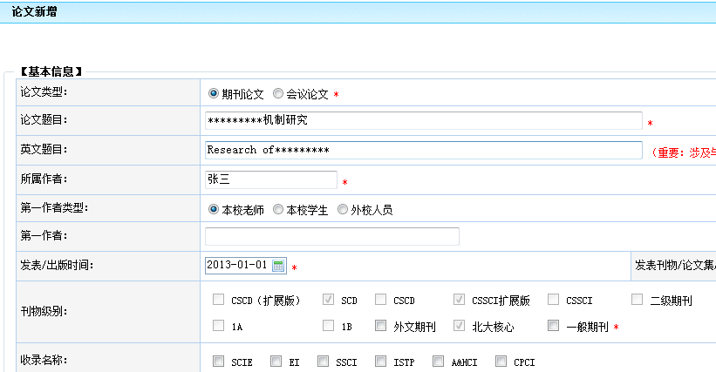

7、在论文新增中把个人论文信息填写完整（带*号是必填项），点击下方或右上角的“保存”后，出现提示信息：
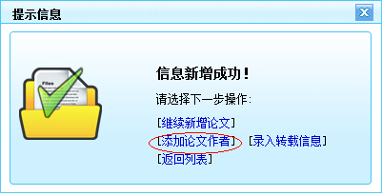

8、点击“添加论文作者”，请务必添加论文的所有作者。只有添加完论文所有作者，其他作者才能在系统中看到此论文。
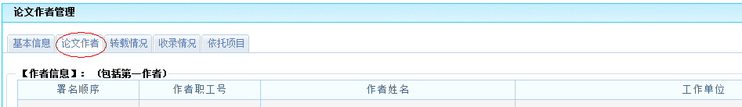
9、请务必在电子版附件中添加相关附件（包括杂志封面、目录及论文首页），pdf、caj及图片格式均可。
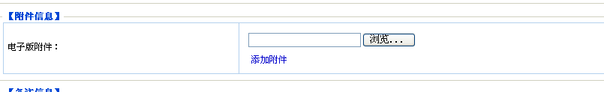
10、在“论文成果”的论文列表中，即可见新增论文。
新增论文显示审核状态为：未审核，等待学院及学校审核即可。
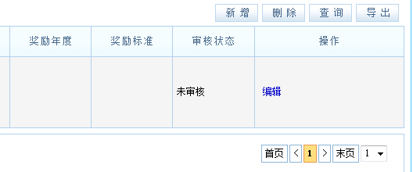
审核状态为“机构不通过”，则需通过点击论文题目，查看“审核记录”并按照相关意见进行修改。“审核不通过”的原因大多为没有将论文所有作者添加完全或没有按要求添加附件信息。
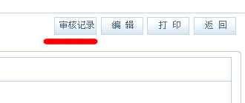
11、学校和学院领导登陆系统后点击右上角“角色切换”，由单位领导切换至科研人员身份后，即可进行个人信息操作。
